Письменная работа по сольфеджио
учени___ 2 класса _____________________________
- Определить интервал.

- Построить интервалы от звука ля

- Написать гамму ми минор 3 вида. В гармоническом виде выписать Т3, вводные звуки, выделить устойчивые и неустойчивые ступени

- Переписать мелодию, объединив восьмые ноты в доли и разделить на такты.

Домашнее задание:1. № 28,29 – петь с дирижированием,
2. играть наизусть интервалы от ля
3. Играть и петь гамму ми минор 3-х видов
Слушание музыки
Вспомнить средства выразительности:
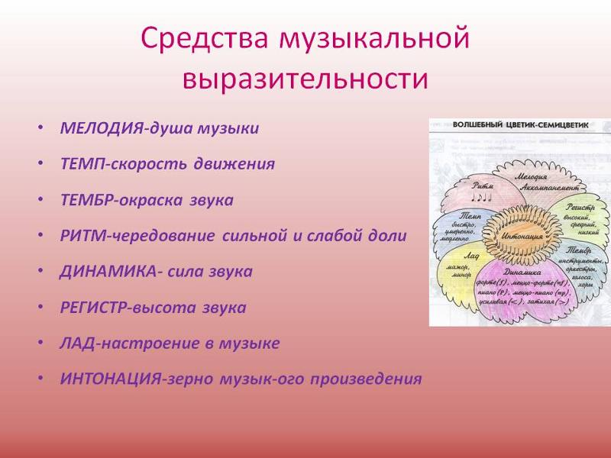

Написать в тетради об одном-двух произведениях, которое вы играете на уроках специальности, выписать с помощью каких средств выразительности создан образ в произведении (характер мелодии, регистр, динамика, темп, лад)

